## **ARCHITECTURE**

大型架构及配置技术

1. **ansible**

ansible基础

什么是ansible?

Ansible实现:

自动化部署APP

自动化管理配置项

自动化持续交付

自动化(AWS)云服务管理

**配置ansible**

]#vim /etc/ansible/ansible.cnf

14 inventory = /etc/ansible/hosts

61 host_key_checking = False

97 remote_user = root

**主机定义与分组**

]#vim /etc/ansible/hosts

[web]

web1

web2

[db]

db[1:2]

[other]

cache

:wq

]# ansible web --list-hosts //查看web组的hosts

密钥连接:

Localhost 本机

All 所有host

Vars 变量定义

Children 子组定义

]#vim /etc/ansible/hosts

[all:vars] //变量定义所有hosts

ansible_ssh_private_key_file=/root/.ssh/key

[app:children] //子组定义

Web

Db

**模块**

**ansible-doc**

模块手册相当于shell的man

ansible-doc -l //列出所有模块

ansible-doc modulename //查看帮助

**Ping模块**

**Command模块**

**Shell模块**

**Script模块**

**yum模块**

Ansible 组名 -m yum -a ‘state=install name=”httpd”’

**service模块**

Ansible db -m service -a ‘name=mariadb state=started enable=yes’

**copy模块**

**lineinfile模块**

ansible db -m lineinfile -a 'path=/etc/my.cnf regexp="=mixed$" line="binlog-format=row"'

**replace模块**

ansible db -m lineinfile -a 'path=/etc/my.cnf regexp="=mixed$" line="=row"'

DAY02

Playbook基础

1. ansiable七种武器

一种:ansible命令,用于执行临时性的工作,必须掌握

二种:ansible-doc是ansible模块的文档说明,针对每个模块都有详细的说明及应用案例介绍,功能和Linux系统man命令类似,必须掌握

三种:ansible-console是ansible为用户提供的交互式工具,用户可以在ansible-console虚拟出来的终端上像shell一样使用ansible内置的各种命令,这为习惯使用shell交互方式的用户提供了良好的使用体验

四种:ansible-galaxy从github上下载管理roles的一款工具,与Python的pip类似

五种:ansible-playbook是日常应用

六种:

七种:

1. json简介

2.1 json是什么

2.2 json特性

2.3 json语法规则

2.4 json数据的书写格式是:名称/值对

3.YAML简介

3.1 YAML是什么

3.2 YAML基础语法

注意:

1. jinja2模板简介

4.1

4.2

4.3

4.4

1. Playbook

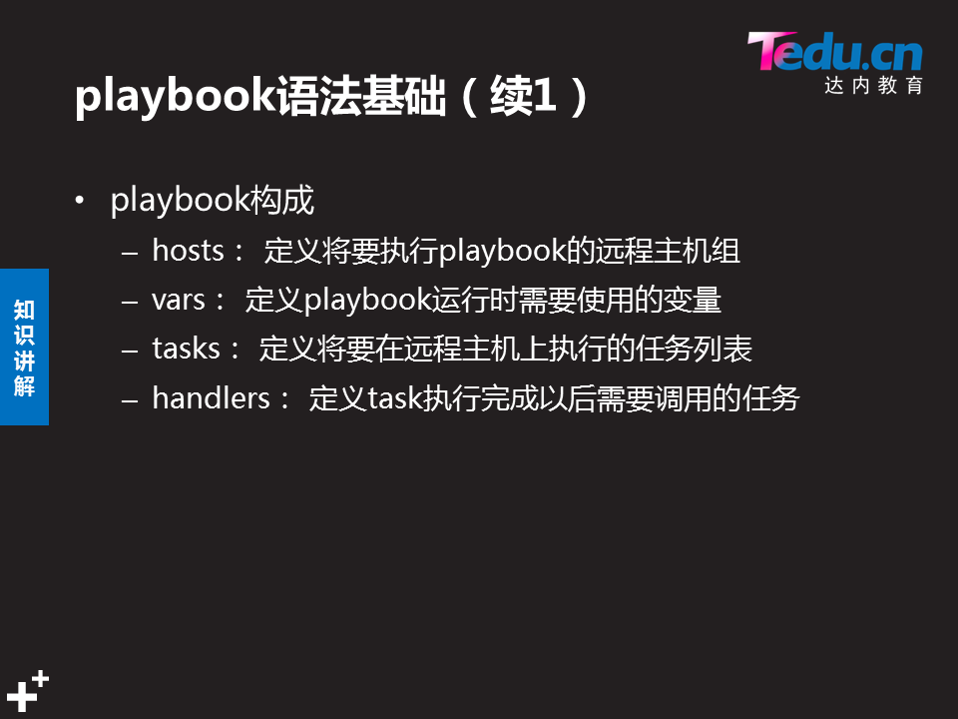

Ignore_errors: True

DAY03

ELK简介

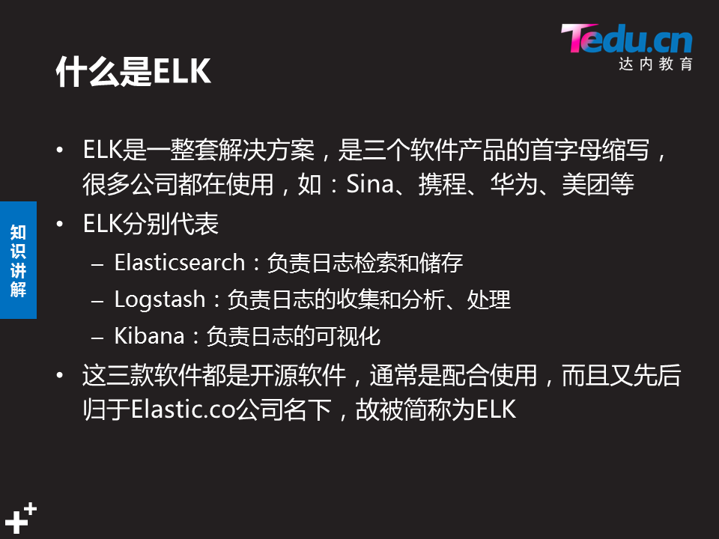

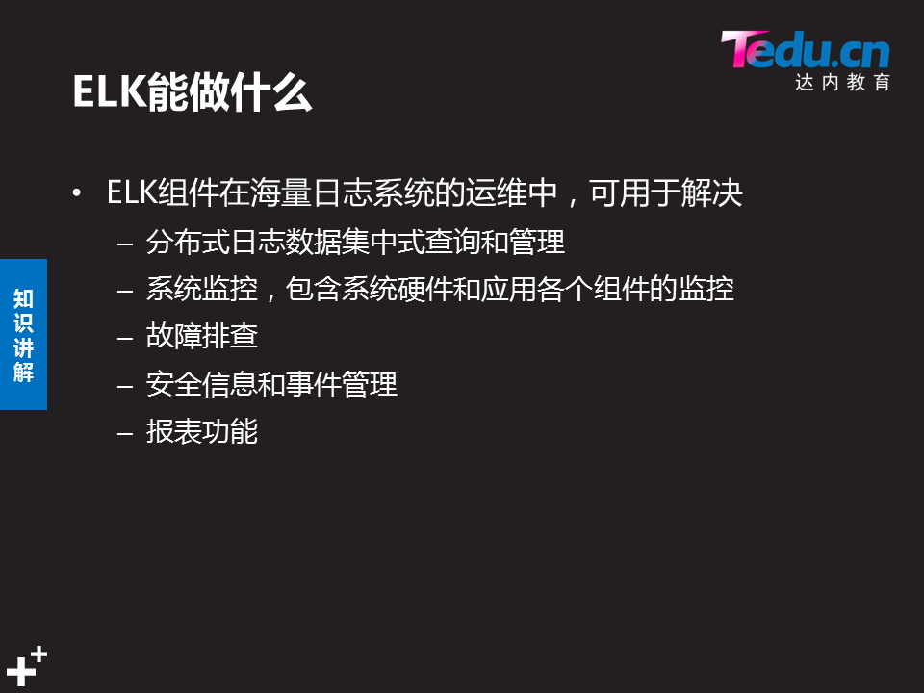

1. Elasticsearch

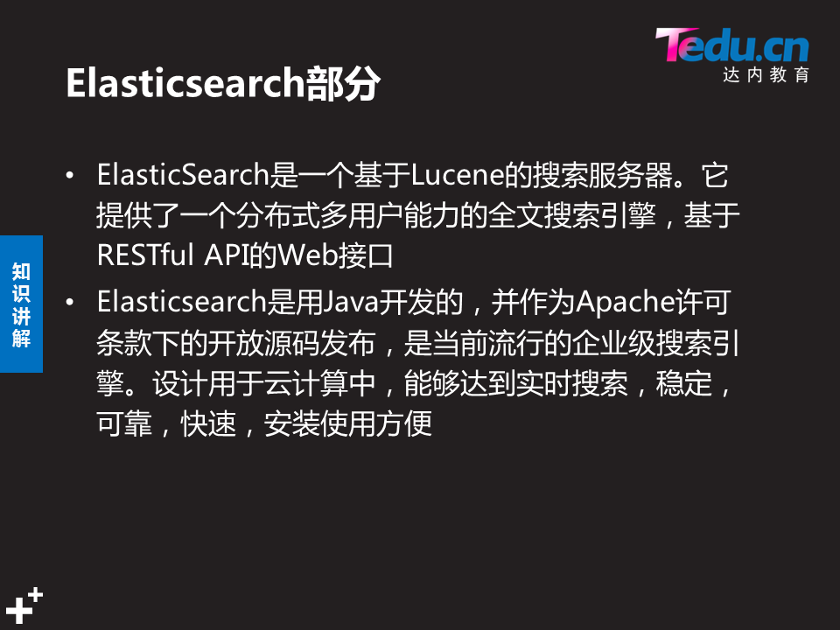

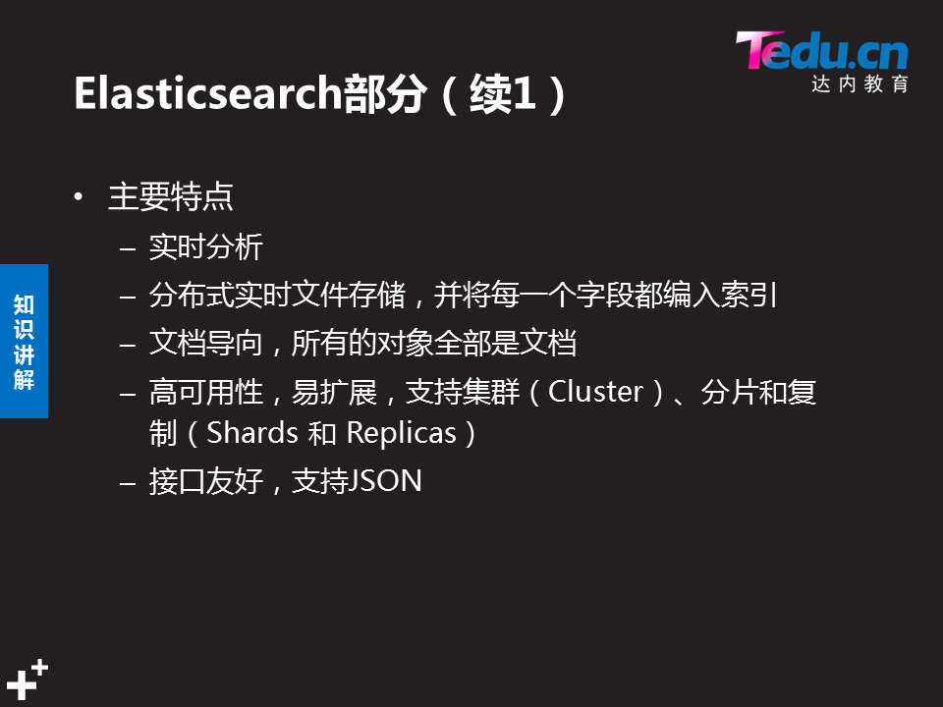

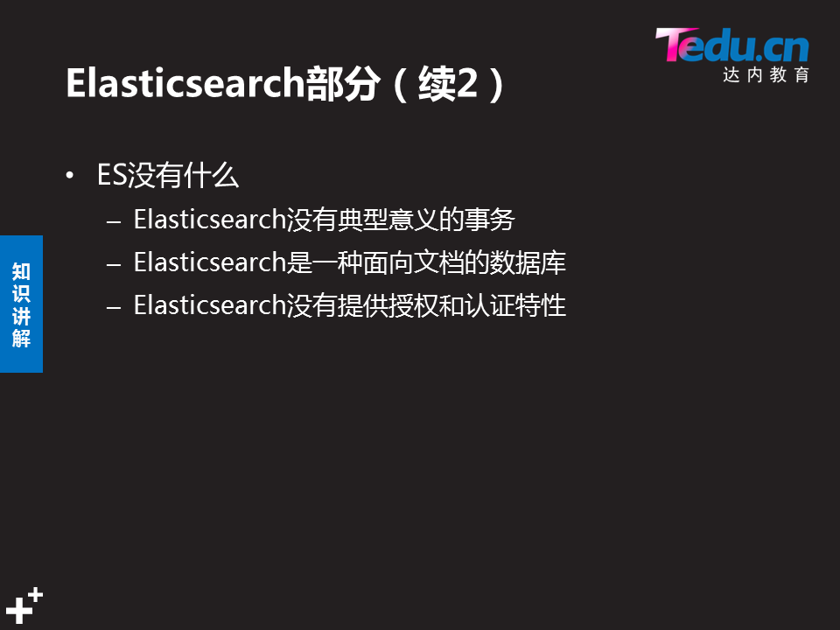

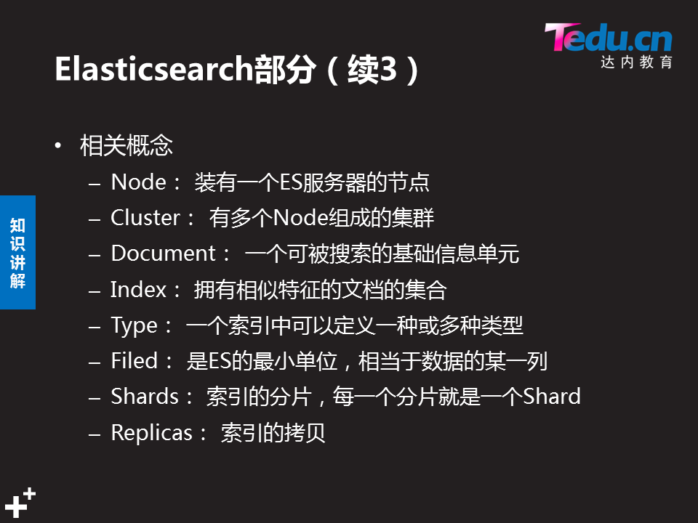

ES安装步骤:

1. 配置/etc/hosts
2. 配置yum ]# createrepo --update . //yum索引
3. 安装依赖包:java-1.8.0-openjdk
4. 安装elasticsearch
5. 修改配置文件/etc/elasticsearch/elasticsearch.yml

54 network,host: 0.0.0.0

1. 起服务 systemctl start elasticsearch
2. 验证http://192.168.1.51:9200/
3. Logstash
4. Kibana